# 泉州职业技术大学教师调停课申请操作文档

# 一、网页端操作步骤

# （一）登录系统

1.浏览器中输入网址：http://jw.qvtu.edu.cn/jsxsd/；http://jw.qvtu.edu.cn:51234/jsxsd/

2.账号、密码：工号，首次登陆系统强制要求更改密码；



3.教师端界面：包括课表查询、教学周历查询、学生成绩录入、专业培养方案、评价结果查询、教室借用、教师调停课等。

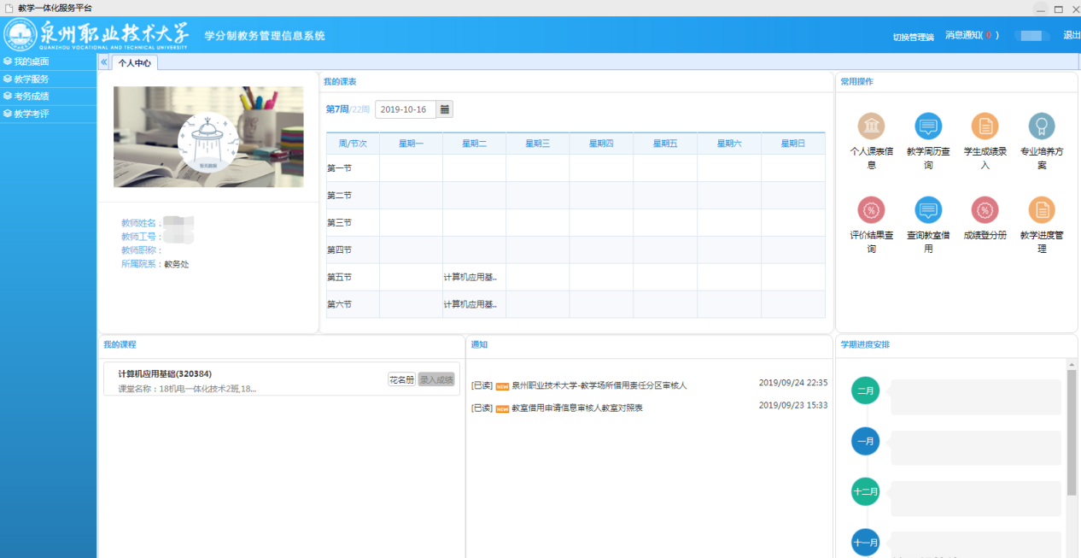

**（二）教师调课申请**

1.依次点击【主菜单】-【教学服务】-【我的课表】-【个人调课申请】，进入教师调课记录查询页面。

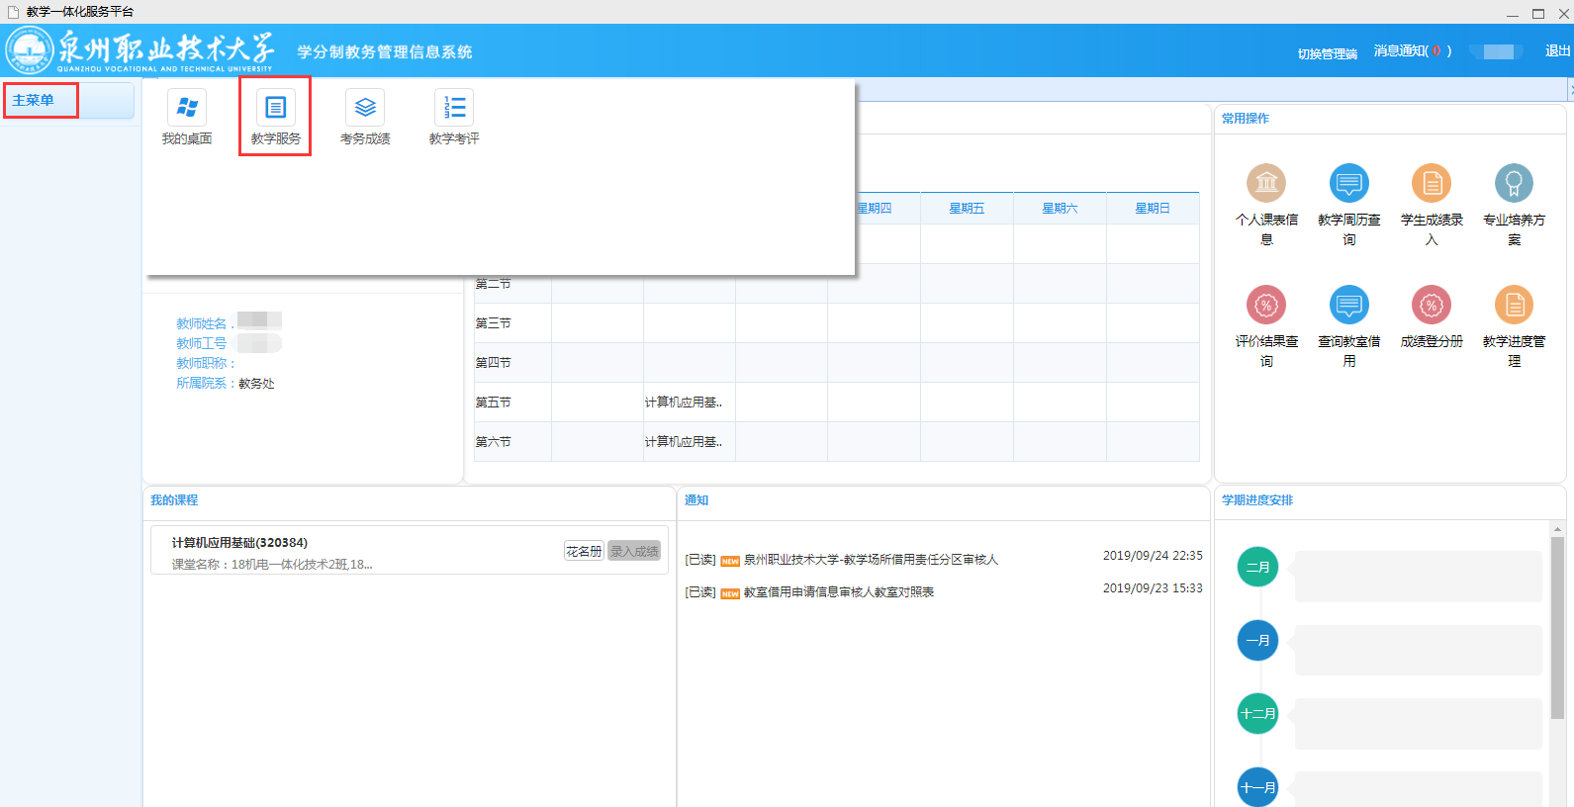

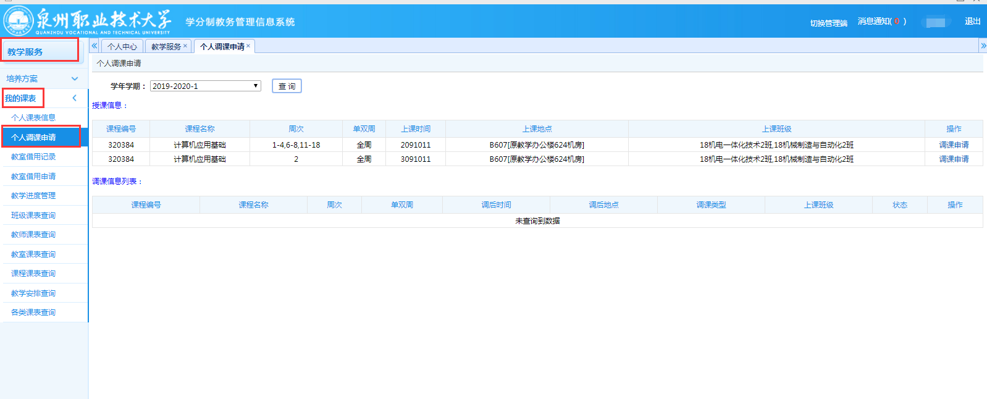

2.点击【调课申请】按钮，可进入教师调课申请页面。

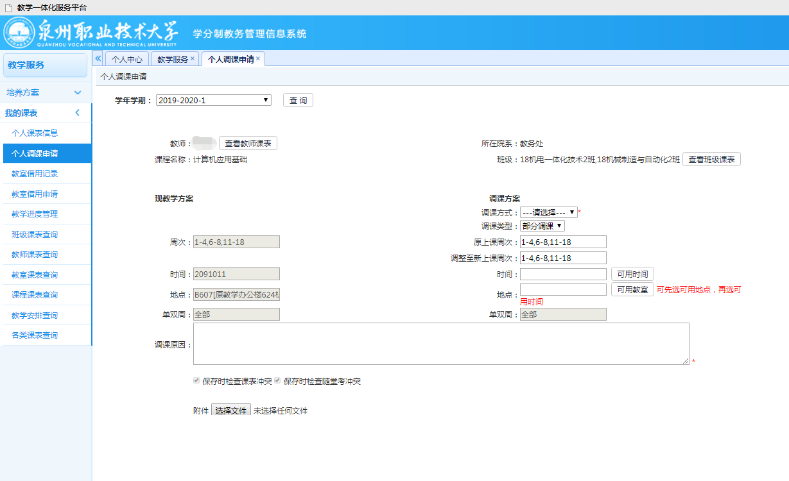

系统提供的调课类型有：整体调课、部分调课、停课、变更教师。停课后可以通过补课操作重新开放课程课表。

【查看教师课表】：可查看教师课表信息；

【查看班级课表】：可查看上课班级课表信息；

3.选择调课类型，点击【可用时间】按钮，双击选择可用时间，点击【可用教室】按钮，选择可用的上课教室，输入调课原因（公调/私调/外聘+具体调课原因），上传【请假单】附件，点击【保存并送审】按钮，选择本学院审核人，即可将调课申请提交并送审。

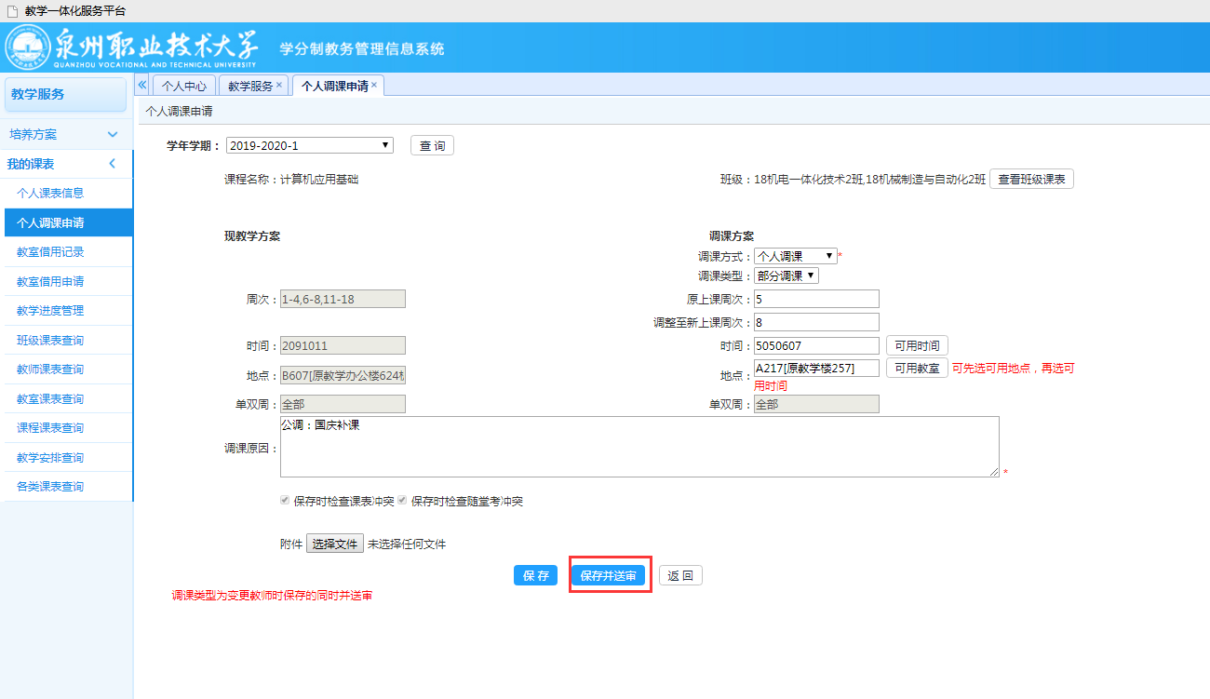

4.提交审核后，教师可在个人调课申请界面查看审核结果，审核成功后方可进行调停课处理，做好教学安排并及时通知至学生。

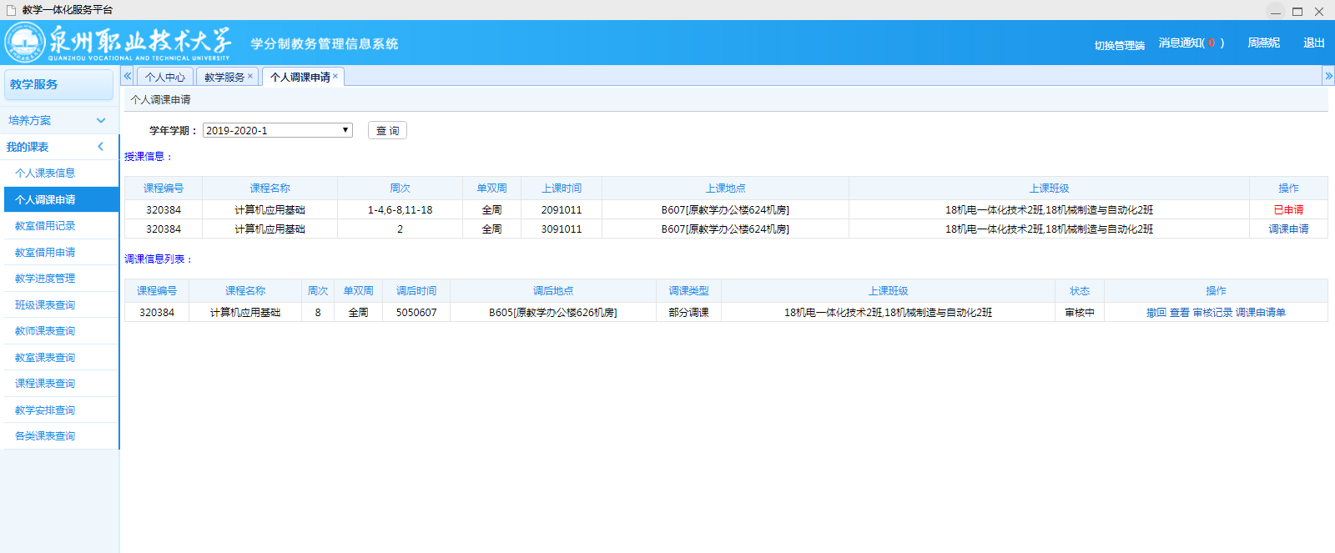

1. **H5操作步骤**
2. **登录系统**

**登录方式一：学习通（专职教师使用）**

1. 切换到泉大学生综合管理系统，搜索教务应用；

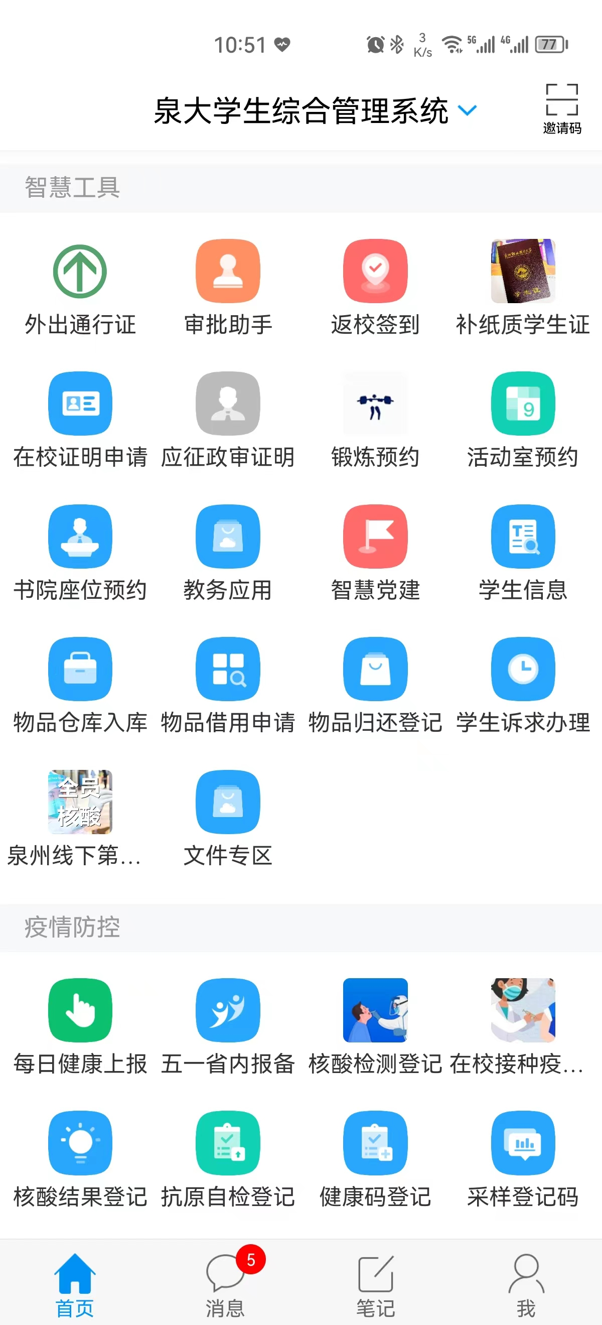

**登录方式二：**强智H5（专职、外聘均可使用）

1. 网址：<http://jw.qvtu.edu.cn:51234/sjd/>

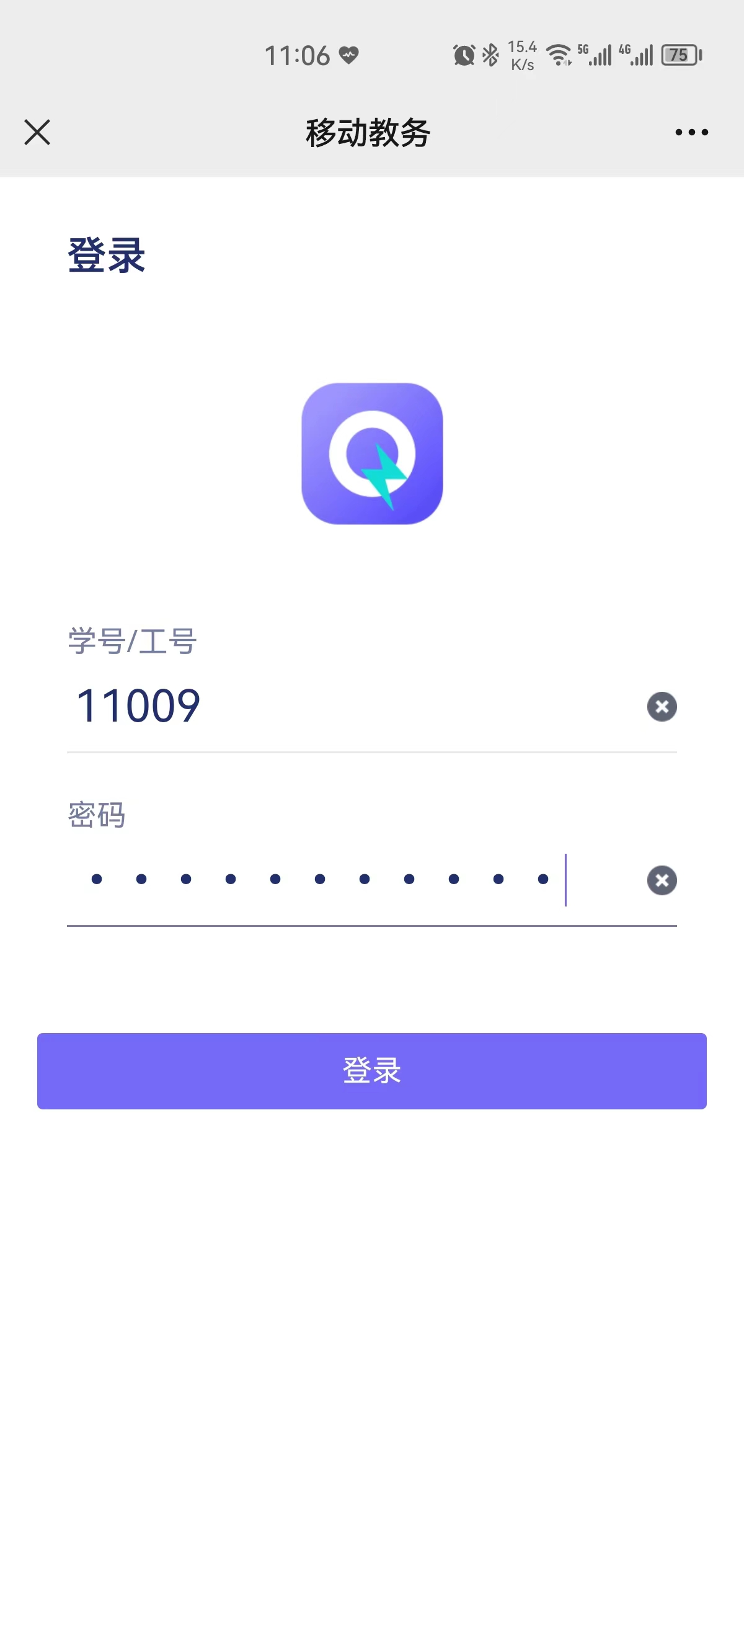

**（二）教师端界面**

包括课程表、工具箱（调课申请、教室借用、监考查询、考勤、教学评价）等。

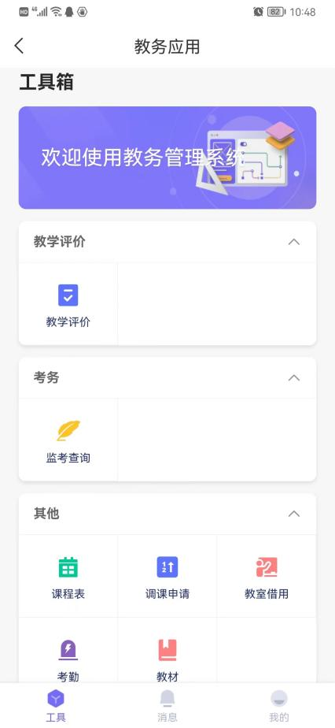

## （三）教师调课申请

1.点击【调课申请】，进入教师调课申请页面。

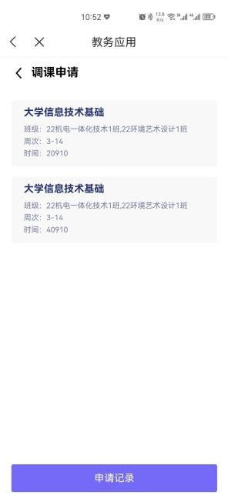

1. 选择调课方式和调课类型，点击课程，填写调整周次、星期、节次、地点，输入调课原因（公调/私调/外聘+具体调课原因），选择审核人，点击【保存并送审】按钮，选择本学院审核人，即可将调课申请提交并送审。

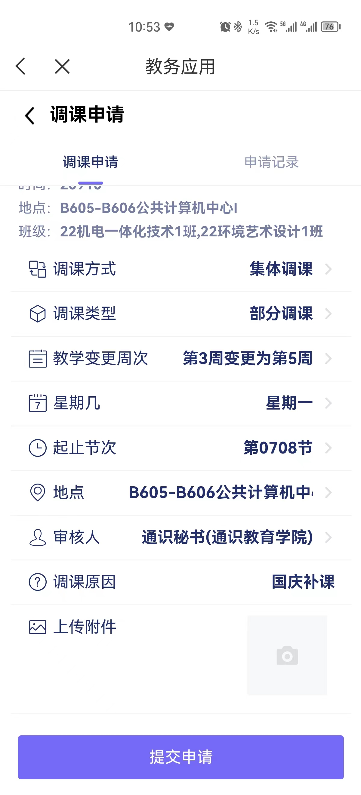

3.可查看申请记录和审核进度。

 